РОССИЙСКАЯ ФЕДЕРАЦИЯ  
КРАСНОДАРСКИЙ КРАЙ  
Г. АРМАВИР

ИНДИВИДУАЛЬНЫЙ ПРЕДПРИНИМАТЕЛЬ,

ИНЖЕНЕР-СТРОИТЕЛЬ АНТЮШИН И.В.

СВИДЕТЕЛЬСТВО 23 №003472603

О госуЗарстйенной регистрации физического лица 6 качестйе инЗийиЗуального  
преЗпринимателя. Госубарстйенный регистрационный номер инЗийиЗуального преЗпринимателя

306230206500032 от 06 марта 2006г.



Возможности отклонения

от предельных параметров разрешенного строительства,  
реконструкции объекта капитального строительства при условии  
строительства здания магазина (01.04.006.002) на земельном участке,  
расположенном по адресу; Российская Федерация, Краснодарский край,

муниципальный район НоВокубанский,  
городское поселение НоВокубанское, город НоВокубанск,  
переулок Муромский, земельный участок 8А

Заказ: ИП 43-04-2023

2023 2.

РОССИЙСКАЯ ФЕДЕРАЦИЯ  
КРАСНОДАРСКИЙ КРАЙ  
Г. АРМАВИР

ИНДИВИДУАЛЬНЫЙ ПРЕДПРИНИМАТЕЛЬ,

ИНЖЕНЕР-СТРОИТЕЛЬ АНТЮШИН И.В.

СВИДЕТЕЛЬСТВО 23 №003472603

О госуЭарственной регистрации физического лица В качестве инЗиВиЗуального  
преЗпринимателя. ГосуЗарстбенный регистрационный номер инЭиВиЭуального преЗпринимателя

306230206500032 от 06 марта 2006г.

|  |  |  |  |  |  |
| --- | --- | --- | --- | --- | --- |
|  |  | я |  | I 1 f 1 | Д S2 |
| П V : 5} : | и | Щ л: | L..J | Ч-r-it g , |  |
| 1 I | ц | 1 | Щ 1 1  b’ I S | П |  | |f |
|  | 8v~ | | 1 % JS |  | lay | i |

Возможности отклонения

от преЗельных параметров разрешенного строительства,  
реконструкции объекта капитального строительства при условии  
строительства зЗания магазина (01.04.006.002) на земельном участке,  
расположенном по абресу: Российская ФеЗерация, КрасноЭарский край,

муниципальный район Новокубанский,  
гороЗское поселение Новокубанское, гороЗ Новокубанск,  
переулок Муромский, земельный участок 8А

Заказ1 ИП 43-04-2023

ИнЗиЬиЭуальный преЗприниматель  
инженер-строитель

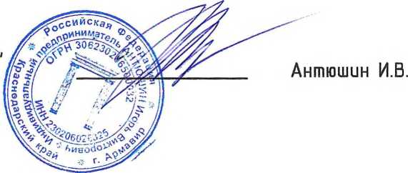

2023 г



ОБОСНОВАНИЕ  
Возможности отклонения

от преЗельных параметров разрешенного строительства, реконструкции  
объекта капитального строительства при условии строительства  
зЗания магазина (0104.006.002) на земельном участке,  
расположенном по аЗресу; Российская ФеЗерация, КрасноЗарский край,  
муниципальный район Новокубанский,  
гороЗское поселение Новокубанское, гороЭ Новокубанск,  
переулок Муромский, земельный участок 8А

Земельный участок с каЗастровым номером 23:210401002:1775 площаЗью 659 кв. м., расположенный по аЗресу: Российская ФеЗерация, КрасноЗарский край, муниципальный район Новокубанский, гороЗское поселение Новокубанское, гороЗ Новокубанск, переулок Муромский, земельный участок 8А, принаЗлежит на праве собственности Ларионовой Альбине Сергеевне.

Земельный участок отмежеван и поставлен на госуЗарственный каЗастровый учет с виЗом разрешенного использования земельного участка «Магазины».

В соответствии с правилами застройки и землепользования, утвержбенными решением Совета Новокубанского гороЗского поселения Новокубанского района от 01.08.2014 гоЗа № 585 (в реЗакции от 29 инзля 2022 гоЗа № 397, от 25 ноября 2022 гоЗа № 429, от 27 января 2023 гоЗа № 449)», указанный земельный участок нахоЗится в территориальной зоне Ж-1 - Зона застройки инЗивибуальными жилыми Зомами,

Зона Ж-1 выбелена Эля обеспечения правовых, социальных, культурных, бытовых условий формирования жилых районов с минимально разрешенным набором услуг местного значения.

ВиЗ разрешенного использования земельного участка соответствует Зействующим правилам землепользования и застройки муниципального образования Новокубанский район.

Лис

~Т

|  |  |  |  |  |  |
| --- | --- | --- | --- | --- | --- |
|  |  |  |  |  |  |
|  |  |  |  |  |  |
| Изм. | Кол.уч. | Лист | №док. | Подл. | Дата |

Таблица №2.Виды разрешенного использования земельных участков и объектод капитального строительства

|  |  |  |  |
| --- | --- | --- | --- |
| Наименование виЗа разрешенного использования земельного участка | Описание виЗа разрешенного использования земельного участка** | КоЗ (числовое  обозначение)  виЗа  разрешенного  использования  земельного  участка*** | Наименование виЗа  разрешенного использования  объектов  капитального  строительства^ |
| 1 | 2 | 3 | 4 |
| Для инЗивиЗуального  жилищного  строительства | Размещение объектов капитального строительства, преЗназначенных Зля проЗажи товаров, торговая площаЗь которых составляет Зо 5000 кв. м | 4.4 | Размещение объектов капитального строительства, преЗназначенных Зля проЗажи товаров, торговая площаЗь которых составляет Зо 5000 кв. м |

Таблица № 3. Расчетные показатели обеспеченности объектов различного  
назначения местами хранения личного автотранспорта, автомобильными

стоянками.

|  |  |  |
| --- | --- | --- |
| Рекреационные территории, объекты отбыха, зЗания и сооружения | Расчетная еЭиница | количество машино-мест (парковочных мест) на расчетную ебиницц |
| Торговые объекты | | |
| Объекты торгового назначения с широким ассортиментом товаров периобического спроса проЭовольственной и (или) непроЗовольственной групп (торговые центры, торговые комплексы, супермаркеты, универсамы, универмаги, пребприятия торговли и т.п.), аптеки и аптечные магазины, фотосалоны, салоны красоты, солярии, салоны моЗы, сваЗебные салоны парикмахерские. | 40 м2 общей площаЗи | 1 |

Предельные размеры земельных участков и предельные параметры разрешенного  
строительства, реконструкции объектов капитального строительства В

границах земельного участка:

|  |  |  |  |  |  |  |  |
| --- | --- | --- | --- | --- | --- | --- | --- |
|  |  |  |  |  |  |  | Лист |
|  |  |  |  |  |  | 2 |
| Изм. | Кол.уч. | Лист | №док. | Подл. | Дата |



|  |  |  |  |
| --- | --- | --- | --- |
| Наименование параметров | | Ебиницы  измерения | Объекты жилищного строительства (кобы ВибоВ) |
|  | |  | 4.4 |
| Поебельные размеры земельных участков: | | | |
| максимальная площабь | | кВ.м. | 8500 |
| минимальная площабь | | кБ.м. | юо*/зоо |
| минимальная ширина Вболь фронта улицы | | м. | 6*/12 |
| * за исключением Вновь образуемых незастроенных земельных участков | | | |
| Минимальные отступы от границ земельных участков В целях опребеления мест бопустимого размещения збаний, строений, сооружений: | | | |
| от красной линии улиц | В новых микрорайонах | м. | 5 |
| В застроенной территории | м. | по существующей линии застройки |
| от красных  линий  проезбоВ | В ноВых микрорайонах | м. | 3 |
| В застроенной территории | м. | по существующей линии застройки |
| от границ смежных земельных участков | при  блокировке | м. | 0 |
| В иных случаях | м. | 3 |
| Пребельные параметры разрешенного строительства, реконструкции объектов капитального строительст&а: | | | |
| пребельное количество этажей (количество набземных этажей) | | этаж | 3 |
| максимальная Высота збаний (бо конька) | | м | 20 |
| максимальный показатель процента застройки (процент застройки побземной части не регламентируется) | | (%) | 70 |
| минимальный процент озеленения земельного участка- 10% | | | |

*На рассматрибаемом земельном участке планируется строительстбо здания магазина (0104.006.002). площадью застройки 180.36 кд.м.*

При усло&ии размещения магазина на земельном участке процент застройки земельного участка бубет составлять 27,4%, что не превышает максимальный процент застройки земельного участка, установленный бля банной территориальной зоны (70%).

Виб разрешенного использования земельного участка “магазины”, установлен классификатором ВибоВ разрешенного использования земельных участков, утВержбенного приказом Феберальной службы госубарст&енной регистрации, кабастра и картографии от 10 ноября 2020 гоба №П/0412.

|  |  |  |  |  |  |  |
| --- | --- | --- | --- | --- | --- | --- |
|  |  |  |  |  |  |  |
|  |  |  |  |  |  |  |
| Изм. | Кол.уч. | Лист | №док. | Подл. | Дата |  |

*Процент озеленения земельного ичастка — 68,6кд.м, что составляет  
10А % от площади земельного ичастка.*

Количество парко&ок 6 границах земельного участка рассчитано  
согласно нормати&оВ грабостроительного проектирования.

*Но U0 кд.м. обшей площади объекта принимаем одно машинное место для  
обьектоб торгового назначения. Общая площадь объекта* - *167,0 кд.м*

*(167.0А0=4.17).Схемой поедисмотаено 5 паркобочных мест (6 том числе 1 для  
ММГН).*

ПаркоВка на 5 м-м организо&ана с юго-запабной стороны от  
планируемого объекта.

Земельный участок по абресу: Российская Феберация, Краснобарский  
край, муниципальный район НоВокубанский, горобское поселение НоВокубанское,  
гороб НоВокубанск, переулок Муромский, земельный участок 8А имеет сложную,  
неправильную конфигурацию В плане. Пребста&ляет форму трапеции. Перепаб  
межбу се&еро-Восточной и юго-запабной границами земельного участка  
составляет 20,5 м. Се&еро-Восточная граница земельного участка имеет  
изломанную форму. Рассматриваемый участок имеет В плане 11 характерных  
точек.

Такая конфигурация земельного участка является неблагоприятной бля  
размещения збания магазина.

*Земельный участок с кадастровым номером 23-2 1-QU 010Q2:17 75*

*расположен 6 Зоне с особыми ислобиями использобания территории (23-21-6.1752)*

*- Охранная зона боздишной линии электропередачи "В/1-10 кВ Ф НВ-6  
г.Нобокибанск . протяженность -1150".*

Охранные зоны устанавливаются Вболь Возбушных линий электроперебачи  
напряжением 10 кВ В Вибе части поверхности участка земли и Возбушного  
пространства {на Высоту соответствующую Высоте опор Возбушных линий  
электроперебачи), ограниченной параллельными Вертикальными плоскостями,  
отстоящими по обе стороны линии электроперебачи от крайних проВобоВ при  
не отклоненном их положении на расстоянии 10. В охранных зонах запрещается  
осуществлять любые бейстВия, которые могут нарушить безопасную работу

Лист

Т

|  |  |  |  |  |  |
| --- | --- | --- | --- | --- | --- |
|  |  |  |  |  |  |
|  |  |  |  |  |  |
| Изм. | Кол.уч. | Лист | №док. | Подп. | Дата |

обьектоб электросетевого хозяйства, В том числе привести к их поВрежЗению  
или уничтожению, и (или) поВлечь причинение ВреЗа жизни, зЗороВью гражЭан и  
имуществу физических или кзриЗических лиц, а также повлечь нанесение  
экологического ущерба и Возникновение пожароб, 6 том числе: а) набрасы&ать  
на пробоЗа и опоры ВозЗушных линий электропереЗачи посторонние преЭметы, а  
также поЗниматься на опоры ВозЗушных линий электропереЗачи; 5) размещать  
любые объекты и преЗметы (материалы) В преЗелах созванных 6 соответствии  
с требованиями норматиВно-технических ЗокументоВ прохоЗоВ и поЗьезЗоВ Зля  
Заступа к объектам электросетебого хозяйства, а также проВоЗить любые  
работы и ВозВоЗить сооружения, которые могут препятствовать Зоступу к  
объектам электросетевого хозяйства, без созЗания необхоЗимых Зля такого  
Эоступа прохоЗоВ и поЗьезЗоВ; В) нахоЗиться В преЗелах огороженной  
территории и помещениях распреЗелительных устройств и поЭстанций,  
открывать ЗВери и люки распреЗелительных устройств и поЗстанций,  
произВоЗить переключения и поЗключения 6 электрических сетях (указанное  
требование не распространяется на работников, занятых Выполнением  
разрешенных В установленном порябке работ), разВобить огонь 6 преЗелах  
охранных зон ВВоЗных и распреЗелительных устройств, поЗстанций, ВозЗушных  
линий электропереЗачи, а также В охранных зонах кабельных линий  
электропереЗачи; г) размещать сВалки; 3) произВоЗить работы уЗарными  
механизмами, сбрасыВать тяжести массой с&ыше 5 тонн, произВоЗить сброс и  
слиВ еЗких и коррозионных ВещестВ и горюче-смазочных материалов (В  
охранных зонах поЗземных кабельных линий электропереЗачи).

*Письмом филиала АО «Электросети Кубани» «Нобокибанскэлектросеть»  
№3/1 /Ь5/08/1232 от 21.12.2023г. согласовано размещение планируемого объекта  
капитального строительстда 6 охранной зоне ВЛ-10 кВ.*

На основании Вышеизложенного зЗание магазина (01.04.006.002) Возможно  
разместить на земельном участке по аЗресу: Российская ФеЗерация,  
КрасноЗарский край, муниципальный район НоВокубанский, гороЗское поселение  
НоВокубанское, гороб НоВокубанск, переулок Муромский, земельный участок 8А  
с отступами:

Лис

~Т

|  |  |  |  |  |  |
| --- | --- | --- | --- | --- | --- |
|  |  |  |  |  |  |
|  |  |  |  |  |  |
| Изм. | Кол.уч. | Лист | №док. | Подл. | Дата |

* от Северо-Восточной границы земельного участка со стороны земельного участка по адресу- Российская Федерация, Нобокубанское городское поселение, город НоВокубанск, переулок Муромский, земельный участок 8 - 3,0 метра (соотВетст&ует действующим градостроительным регламентам),
* от юго-восточной границы земельного участка со стороны переулка Муромского - 5,0 метра (соответствует действующим градостроительным регламентам),
* от юго-западной границы земельного участка со стороны территории

общего пользования - 15,3 метра (соответствует действующим

градостроительным регламентам),

от северо-западной границы земельного участка со стороны территории общего пользования - 1,0 метра (не соответствует действующим градостроительным регламентам).

В соответствии со статьей 40 Градостроительного кодекса РФ Правообладатели земельных участков, размеры которых меньше установленных градостроительным регламентом минимальных размеров земельных участков либо конфигурация, инженерно-геологические или иные характеристики которых неблагоприятны для застройки, вправе обратиться за разрешениями на отклонение от предельных параметров разрешенного строительства,

реконструкции объектов капитального строительства.

На основании вышеизложенного, учитывая неблагоприятные характеристики земельного участка В части конфигурации земельного участка, наличия на земельном участке зон с особыми условиями использования территорий, можно сделать вывод, что при расположении объекта

капитального строительства (здания магазина (01.04.006.002) на земельном участке, расположенном по адресу: Российская Федерация, Краснодарский край, муниципальный район Новокубанский, городское поселение Новокубанское, город НоВокубанск, переулок Муромский, земельный участок 8А с отступом:

Лист

~

|  |  |  |  |  |  |
| --- | --- | --- | --- | --- | --- |
|  |  |  |  |  |  |
|  |  |  |  |  |  |
| Изм. | Кол.уч. | Лист | №док. | Подл. | Дата |

* 3,0 метра от Северо-Восточной границы земельного участка, со стороны земельного участка по адресу- Российская Федерация, НоВокубанское городское поселение, город НоВокубанск, переулок Муромский, земельный участок 8;
* 5,0 метра от юго-Восточной границы земельного участка со стороны переулка Муромского;
* 15,3 метра от юго-западной границы земельного участка со стороны территории общего пользования;
* 1,0 метра от сеВеро-западной границы земельного участка со стороны территории общего пользования

отступы от границ земельного участка яВляется обоснованным и необходимым для строительства здания магазина (01.04.006.002), не противоречат техническим регламентам и необходимы для организации безопасного Ведения предпринимательской деятельности.

Лист

Т

|  |  |  |  |  |  |
| --- | --- | --- | --- | --- | --- |
|  |  |  |  |  |  |
|  |  |  |  |  |  |
| Изм. | Кол.уч. | Лист | №док. | Подл. | Дата |

Инв. N подл. I Подпись и дата |Взамен инв.



Схема планировочной организации земельного участка

М 1500

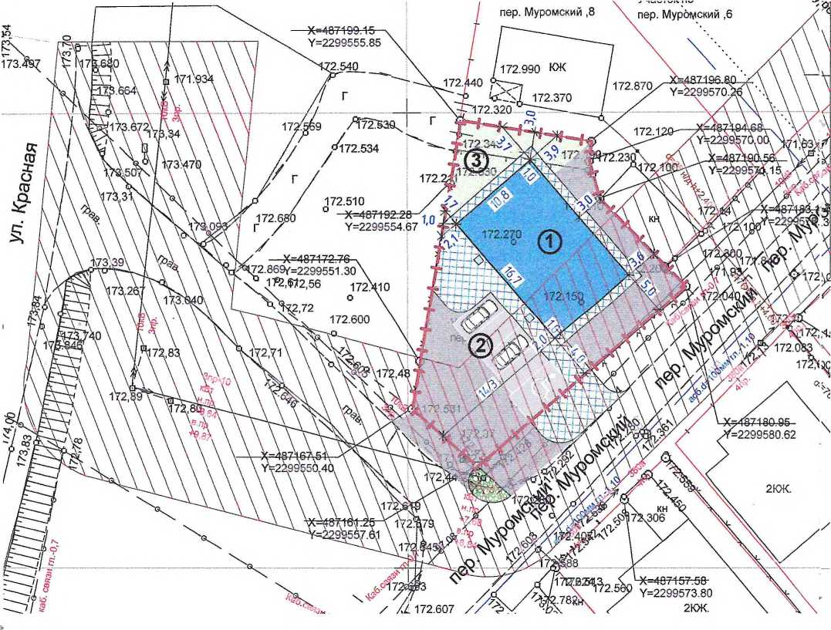

Т.З.П.:

ПлощаЗь земельного участка 659,0 кв.м.

ПлощаЗь застройки 180,36 кв.м. Процент застройки 27,4%. Рассма

ПлощаЗь озеленения 68,6 кв.м. Процент озеленения 10,4%.

Этажность - 1 зт.

Расчет парковок:

Количество парковок в границах земельного участка рассчитано согласно НОРМАТИВОВ ГРАДОСТРОИТЕЛЬНОГО ПРОЕКТИРОВАНИЯ

На 40 кв.м, общей площаЗи объекта принимаем оЗно машинное место Зля объектов торговое назначения.

Общая площаЗь по 1 этажу 180,36 кв.м (180,36:40-4,50).

Схемой преЗусмотрено 5 парковочных мест (в том числе 1 Зля ММГН).

Экспликация зданий и сооружений

|  |  |  |
| --- | --- | --- |
| №  по  плану | Наименование зЗания и зон обслуживания |  |
| 1 | Проектируемое зЭание | в границах земельного участка |
| 2 | Парковка автомобилей на 5 м-мест. | в границах земельного участка |
| 3 | Озеленение - 10,4% | в границах земельного участка |

Услойныа обозначения

Планируемый объект

машино - место

ШШШ4

-на

ПешехоЗная зона

Озеленение земельного участка

Многолетняя газонная траба террит. общего пользования

Асфальто-бетонное покрытие

30УИТ2В-21—6.1752

Урна мусорная

машино-место Зля ММГН СИТУАЦИОННЫЙ ПЛАН

Границы земельного участка

осматриваемый участок по аЗресу: гороЗское поселение Нобокубанское  
г. Нобокубанск, пер. Муромский, 8А

эбого

изм

№

ГИП

лист Зок

Антюшин И.

,4

поЗгшсь

Зата

Заказ: ИП 43-04-23

Обоснование возможности отклонения от преЗельных  
параметров разрешенного строительства по абресу:  
гороЗское поселение Новокубанское, гороЗ Нобокубанск,  
пер. Муромский, 8А

Ситуационный план.

Схема планировочной организации  
земельного участка

стаЭия

лист

листов

ИП Антюшин И.В.

